Урок-практикум «Измерение площади фигур с помощью палетки»
Математика 4 класс. Моро М.И., Бантова М.А., Бельтюкова Г.В.,
Волкова С.И., Степанова С.В.

Цель: познакомить детей со способом нахождения площади фигур различной формы с помощью палетки;
Тип урока: изучение нового материала.
Планируемые результаты:
Предметные: Познакомить со способом нахождения площади фигур различной формы с помощью палетки.
Метапредметные:
Регулятивные: Определять тему урока, ставить цель. Выполнять под руководством учителя учебные действия в практической и мыслительной форме. Находить и исправлять ошибки, выяснять их причины, намечать пути исправления. Осуществлять итоговый контроль.
Познавательные: Анализировать объекты. Проводить сравнения. Уметь ориентироваться в своей системе знаний: отличать новое от уже известного с помощью учителя. Строить рассуждения на анализе. Добывать новые знания: находить ответы на вопросы. Использование знаково- символических средств.
Коммуникативные: Использовать простые речевые средства, включаться в диалог с учителем. Осуществлять взаимоконтроль и взаимную помощь. Формировать собственное мнение в высказываниях. Развивать умение слушать и понимать других. Развивать умение задавать вопросы.
Личностные: Развивать мотивацию к учёбе. Проявлять положительное отношение к учебному предмету «Математика», осознавать её значение. Развивать способность к самооценке. Развивать самостоятельность. Формировать патриотические чувства, любовь и уважение к Родине. Формировать гражданское отношение к своему Отечеству.
Ход урока:
I. Организационный момент
Чтобы спорилось нужное дело
Чтобы в жизни не знать неудач,
В мир математики отправимся смело
В мир примеров и разных задач.
- Чтобы вы пожелали себе и своим друзьям перед уроком?
- Улыбнитесь друг другу, улыбка - хороший настрой на работу.
II. Устный счет
1. 705 860 482, 651 987 605 000, 9 408 590 407, 8 123 456 780.
— Сколько единиц каждого разряда в числах?
— Сколько всего сотен в каждом числе? Сколько десятков тысяч? единиц миллионов?
— Назовите соседей каждого числа.
— Уменьшите каждое число на 1 десяток, на 1 тысячу.
2. Арифметический диктант.
- Если вы согласны с утверждением или высказыванием и хотите сказать да, то ставите знак +, если нет, то знак ---. Если не знаете ответ, то рисуете квадрат.
В числе 506 - 5 сотен 6 десятков. ---
Число 873 больше, чем число 837. +
Если к трём сотням прибавить 2 десятка, то получится число 320. +
В одном километре 1000 метров. +
1 дм = 100 см ---
1 кв см=100 кв.мм +
Взаимопроверка тетрадей. ---, +, , +, +, ---+.
III. Актуализация знаний учащихся.
- Выразите:
1 м =…см 5 дм =…мм 6 см 8 мм =… мм 1 м = …дм
1 км = … м 7 м = …см 1 м² =…дм² 100 мм= …см
- Какая единица измерения у нас лишняя? Почему?
- Выберите правильное утверждение:
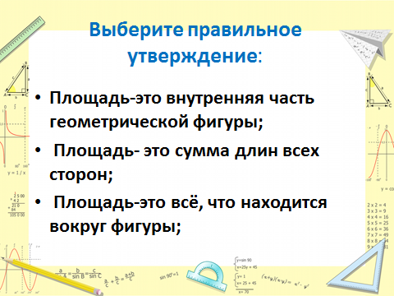
- Площадь - это внутренняя часть геометрической фигуры;
- Площадь - это сумма длин всех сторон;
- Площадь - это всё, что находится вокруг фигуры;
IV. Постановка темы урока. (Работа с интерактивной доской)
- В математике есть множество различных фигур.
- Назовите, какие фигуры вы знаете? (треугольник, круг, прямоугольник, квадрат и т.д.).
- Среди данных фигур выберите те, площадь которых умеете находить.
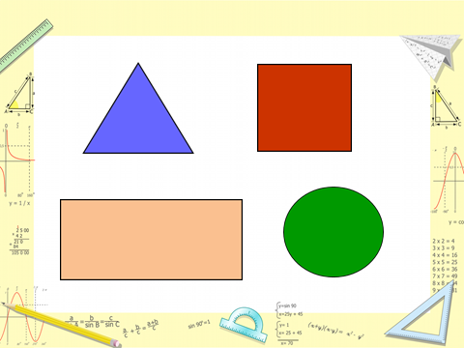
- Давайте вспомним, как мы находим площадь квадрата? Напишите формулу на интерактивной доске. S = a * a
- Как находим площадь прямоугольника? Напишите на доске. S = a * b.
- Скажу, ребята, сразу, что площадь многих фигур вы будете учиться вычислять в старших классах.
- А что делать сейчас с этими фигурами?
- Или с такими?
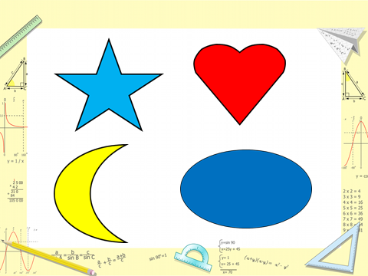
Или вот с даже с такой? Как определить их площадь?
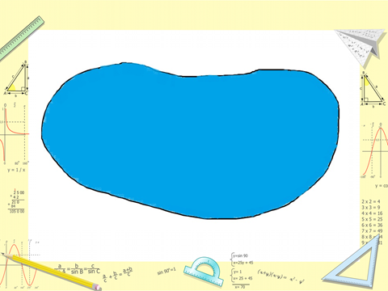
- На этот вопрос нам и предстоит ответить на этом уроке.
-Итак, какова будет тема нашего урока? (Нахождение площади фигур различной формы)
- Правильно. Мы будем учиться находить площади тех фигур, которые мы не можем вычесть известными нам способами. Потому что в окружающей жизни мы достаточно часто встречаемся с предметами, в основе которых лежат фигуры с кривыми линиями. Например: зеркала,

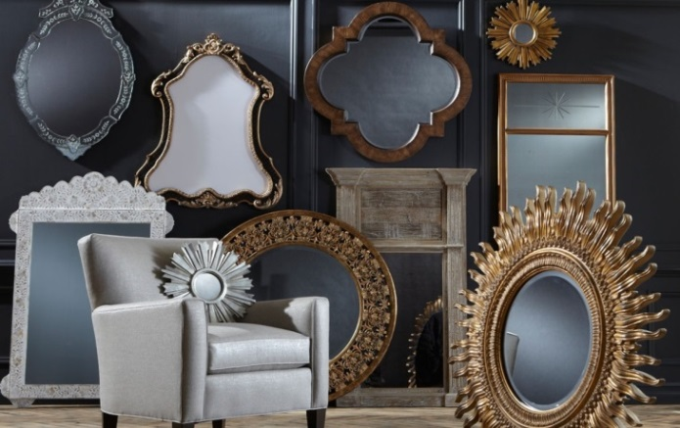
бассейны,
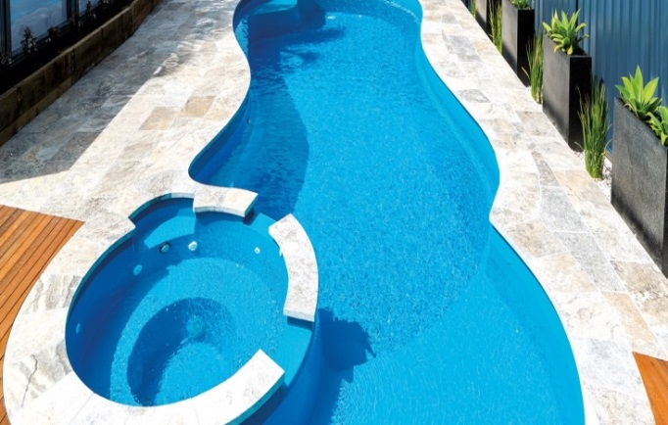
натяжные потолки
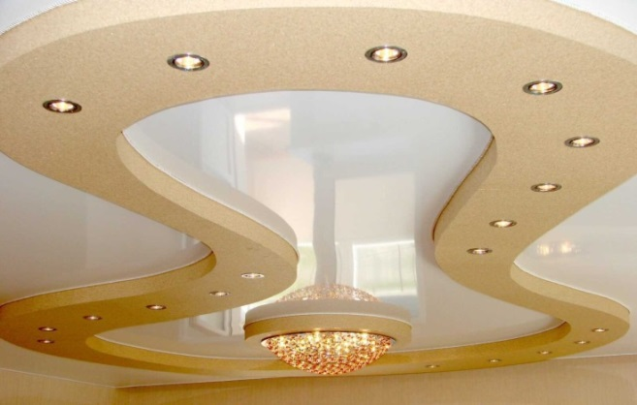
и многое другое.
- А находить площадь таких фигур мы будем с помощью палетки.
V. Работа над новым материалом
- Что же такое палетка? (Палетка — прозрачная плёнка, разделённая на равные квадраты, предназначенная для вычисления площадей различных фигур, в том числе, на планах и картах.) Палетка может быть разделена на квадратные дециметры, квадратные сантиметры, квадратные миллиметры.
Работая с палеткой на картах и планах, мы, конечно, должны учитывать масштаб. (Демонстрация палетки)
- У меня в руках палетка. Она сделана из пленки и разделена, разлинована на равные квадраты. Сторона одного квадрата равна 1 см.
- Значит, на какие квадратные единицы разделена эта палетка? (на квадратные сантиметры)
-А как работать с ней? Как с помощью палетки вычислить площадь фигуры? Может у вас есть какие-то предположения? (Ответы, предположения детей).
- Для удобства и наглядности мы будем сегодня работать с палеткой на экране компьютере. (Работа с интерактивной доской)
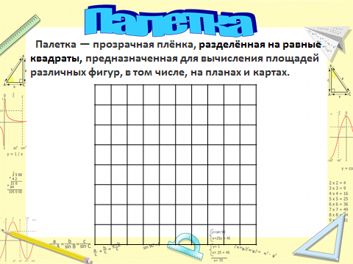
- Чтобы найти площадь, палетку накладываем на фигуру.
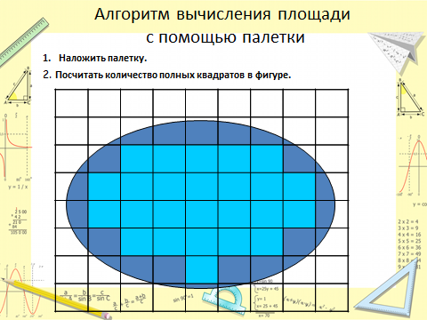
Считаем, сколько получилось полных квадратных сантиметров. Считаем вместе (дети считают, учитель записывает на доске). Их 25. Потом считаем сколько неполных квадратов. Их 28. А что же делать с неполными квадратами? Как считать? (ответы детей). Договорились два неполных квадратных сантиметра считать за один полный.
Значит, разделим 28 : 2=14.
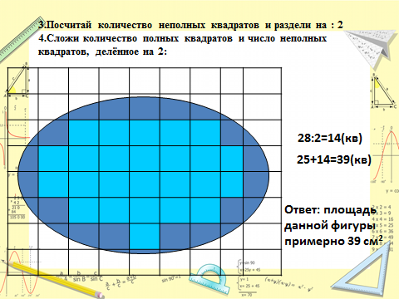
Теперь это число прибавляем к числу полных см². 25 + 14=39 см².
Вот мы и нашли площадь фигуры. Приблизительная площадь фигуры равна 39 см².
Если количество неполных квадратов получилось нечетное число, нужно прибавить один, чтобы число разделилось ровно.
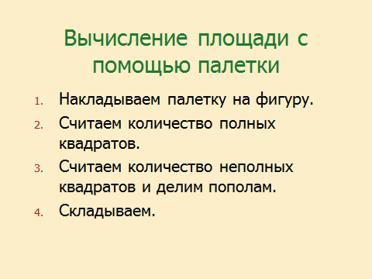
Составим алгоритм нахождения площади фигуры с помощью палетки:
- Накладываем палетку на фигуру
- Считаем количество полных квадратов
- Считаем количество неполных квадратов и делим пополам, на два
- Складываем, получаем площадь фигуры.
VI. Физкультминутка
VII. Практическая часть
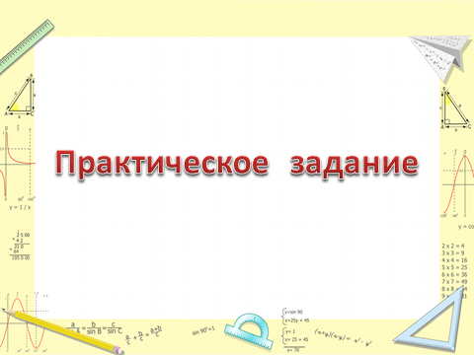
- Предлагаю закрепить ваше умение находить площадь фигур, выполнив задание на компьютере. Открываем «Задание от учителя» на сайте «Учи.ру»
- Прочитайте задание.
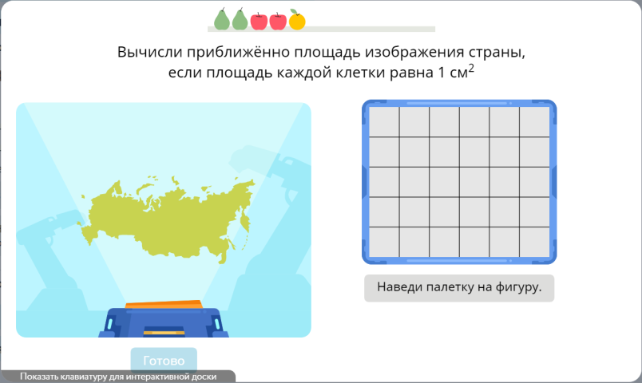
- Ребята скажите, вы догадались по контурам что это за страна?
- Это Россия.
- Правильно, фигура имеет очертания нашей страны – России.
- Ставим курсор на палетку и наводим (наложим) на фигуру. Постарайтесь наложить палетку так, что бы было как можно больше полных квадратов. Нажмите готово.
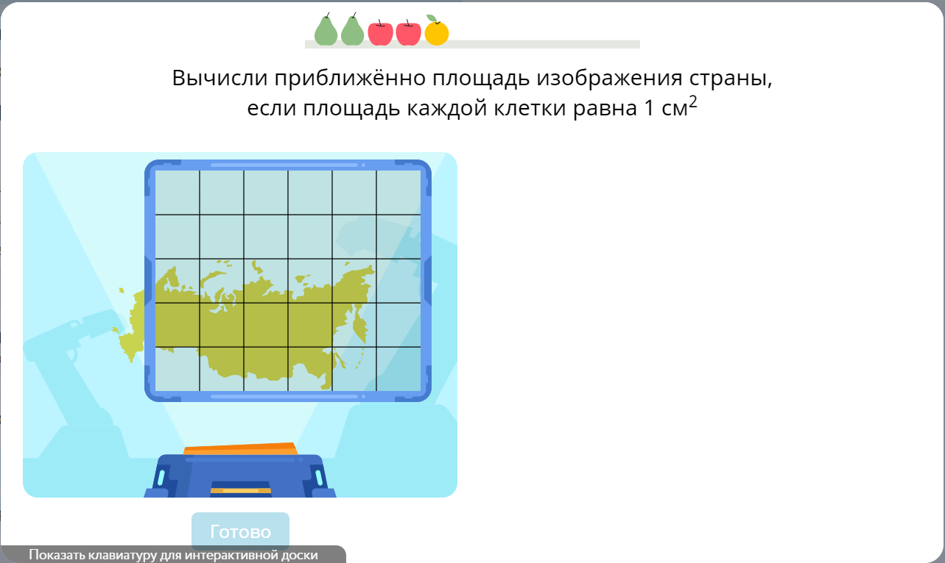
- Посчитайте количество полных квадратов, запишите число в окошко.
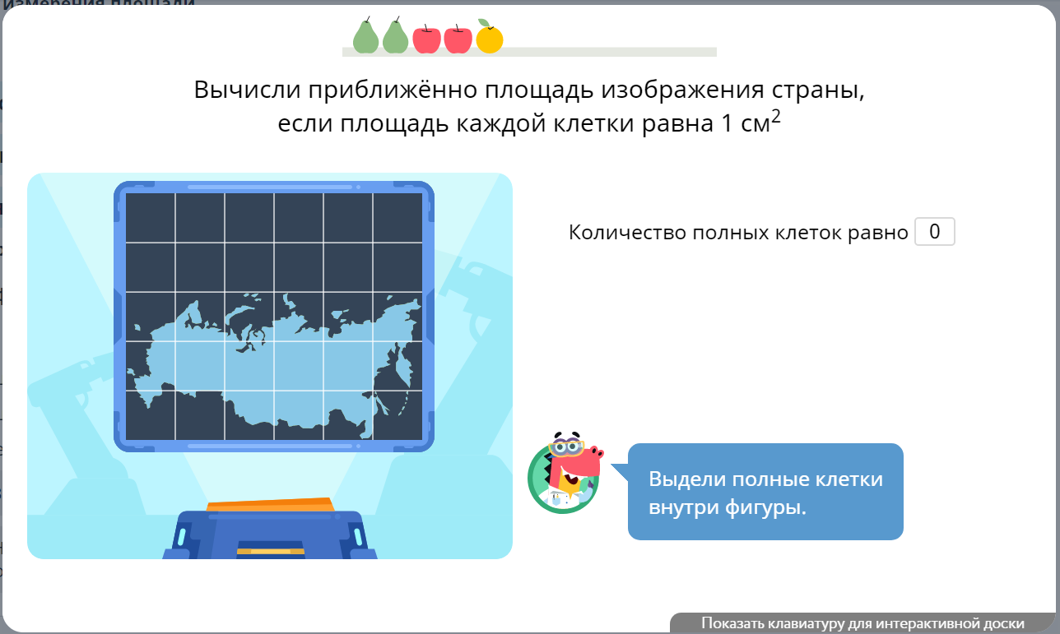
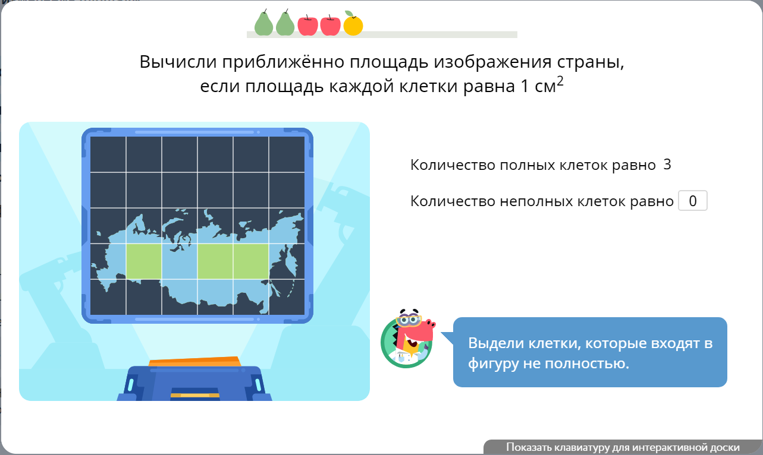
- Посчитайте количество неполных квадратов и разделите их на два. Повторяю, если количество неполных квадратов получилось нечетное число, прибавьте один. Запишите.
- Сложите полученные результаты. (Ученики выполняют вычисления)
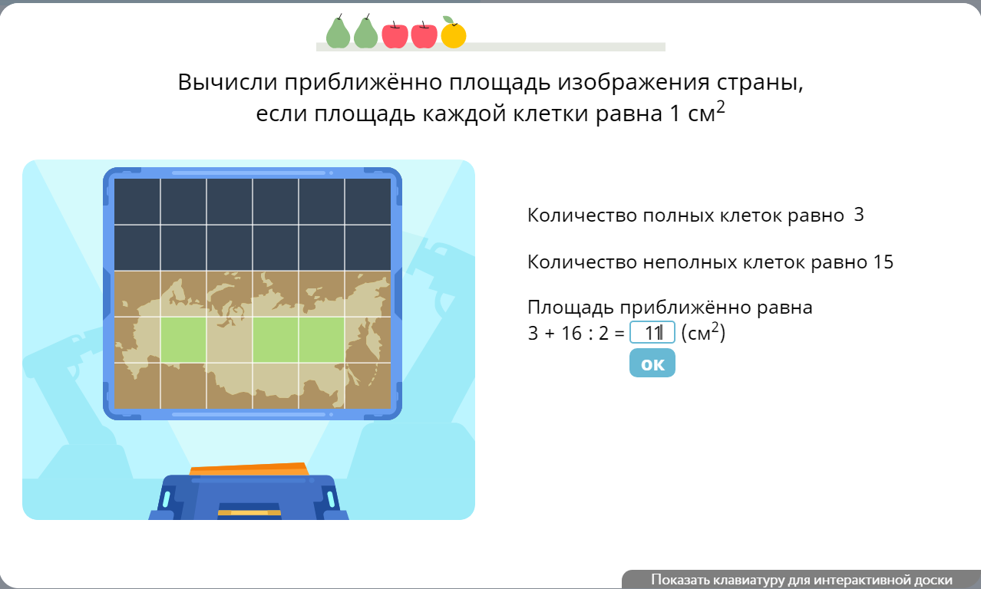
- Итак, чему равна площадь нашей фигуры? (11 см²)
- Правильно, 11 см². Мы нашли площадь фигуры, по контурам похожей на нашу страну – Россию.
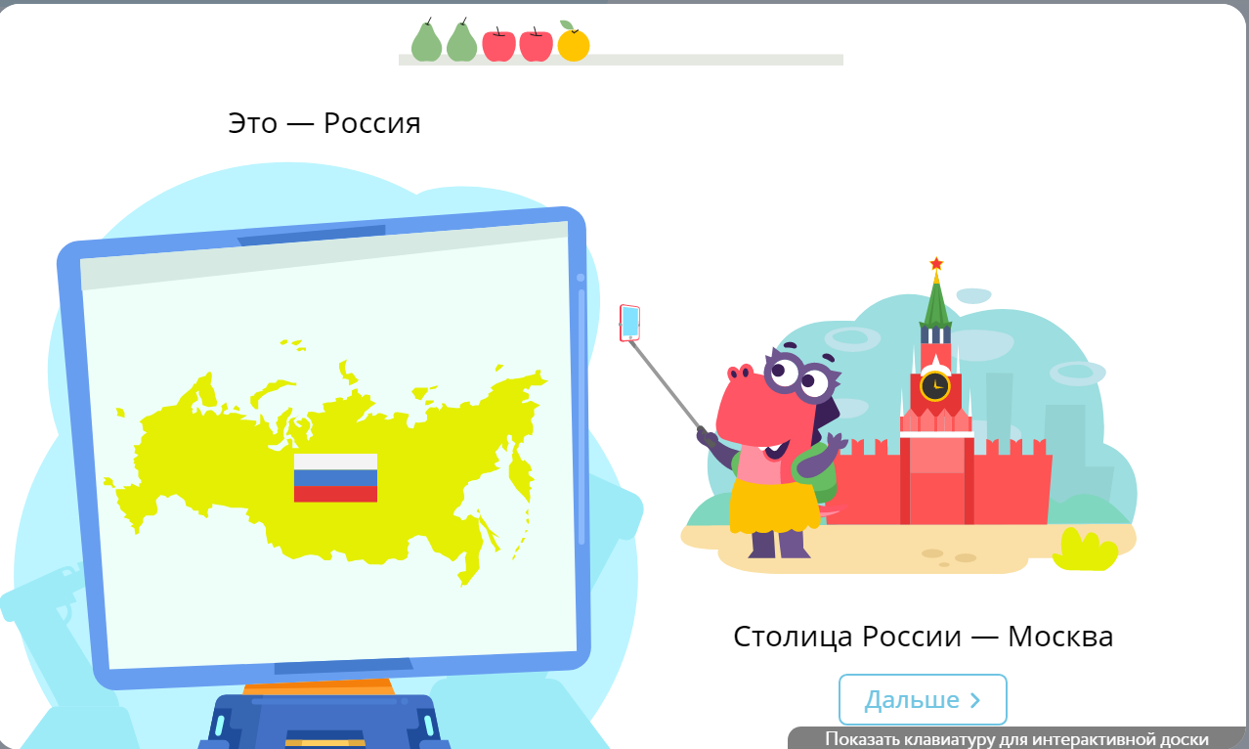
А настоящая площадь территории России на 2021 год составляет 17 125 191 км². Россия — самое большое государство в мире по площади, занимает первое место в мире по этому показателю. Это удивительная страна!
- Ребята, как вы считаете, мы должны относиться к своей стране? (Ответы детей)
- Правильно! Мы должны любить и гордиться своей страной!
VIII. Закрепление (Самостоятельная работа)
Задание №191, стр.43 учебника «Математика» Моро М.И., Бантова М.А., Бельтюкова Г.В., Волкова С.И., Степанова С.В. Часть 1.
- Найдите площадь данных фигур.
IX. Подведение итогов урока
Прием «Верные и неверные утверждения»
Прочитайте утверждения, если вы с ними согласны, то справа в столбике поставьте +, если нет, то -. (выполняют задание на карточках)
1. | Площадь – это то, что находится внутри фигуры.
2. | Площадь измеряется в мм, см, дм, м, км
3. | Площадь – это величина
4. | Формула площади прямоугольника S=а .в
5. | Найти площадь геометрических фигур можно только с помощью линейки
6. | Палетка предназначена для измерения различных площадей фигур

- Какой способ нахождения площади фигур вы узнали на уроке?
- Как с помощью палетки найти площадь?
X. Рефлексия
- Кто из вас научился выполнять приближенное вычисление площади фигуры?
- Кто доволен своей работой?
-Кому ещё нужно потрудиться? Нужно постараться и успех придёт!

